
常州市勤业中学健康小报
·



主办：学工部、医务室
主编：么 丽 美工：李立辉
2017--2018学年第一学期第5期

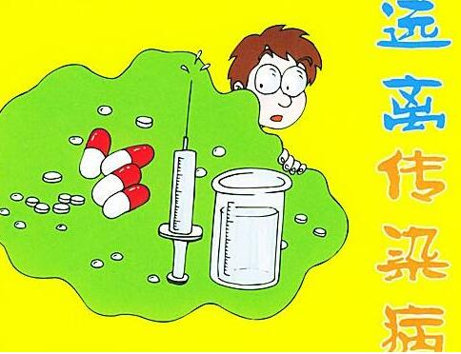
进入秋季，气温变化比较大，秋季正处于夏季和冬季之间，夏季和冬季的传染病都有可能在秋季发生，所以说秋季也是多种传染病的高发季节。初秋时，气温较高，即“秋老虎”天,一些肠道传染病和虫媒传染病高发，甚至可能爆发流行；到了晚秋，气温逐渐下降，风大干燥，这时是一些呼吸道传染病的高发时节。因此，秋季加强传染病的防治，对维护身体健康具有重要意义。
- 秋季常见的呼吸道传染病
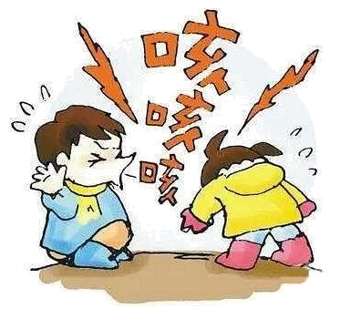
秋季常见的呼吸道传染病有流感、军团菌病、肺结核等。这类传染病经呼吸道传播，是“吸进去”的传染病。细菌或病毒可直接通过空气传播，或通过灰尘中细菌或病毒的飞沫核经呼吸道进入人体后发病。
○ 呼吸道传染病预防措施
保持室内经常通风换气，保持空气清新；讲究个人卫生，不随地吐痰，日用品常进行日照消毒和适当处理；有呼吸道传染病流行时，到公共场所应戴口罩，少到人口密集的地方。必要时可进行疫苗的接种：如接种卡介苗预防肺结核，接种流感疫苗预防流感。
- 秋季常见的虫媒传染病
秋季常见的虫媒传染病有乙脑、疟疾、登革热、流行性出血热等。这类传染病是通过一些昆虫媒介，如蚊、螨、虱子、跳蚤等叮咬人体后传播，是“叮咬传播”的传染病，昆虫先叮咬病人，然后再叮咬健康人，同时将细菌或病毒传入健康人的体内导致发病。
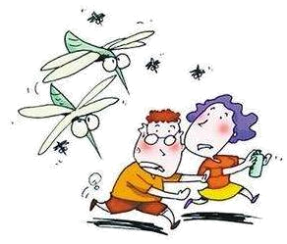
○ 虫媒传染病预防措施
这种传染病预防的最好措施是防止被蚊子叮咬，大力开展爱国卫生运动，消灭蚊子；注意居室灭蚊；如果不能保证彻底灭蚊，房间内则要有有效的防蚊设施，使用蚊帐。使用驱蚊剂，应每隔数小时重复涂搽；外出时（特别是由黄昏至日出时）穿长袖衣服；对早期发现的病人，应早期诊断、早期隔离，防止病毒传播。若在旅行期间或之后有任何高热或类似感冒病征等病的话，要尽快看医生治疗和接受血液检查，越早诊治越有效。
○ 养成不挑食的习惯
习惯大食堂的饭菜，确实需要一个适应的过程，有的同学不喜欢食堂的饭菜，可能就会选择其它的一些包装食品和快餐食品等。口味也许对了，但这些食品难以保证同学们摄入足够的营养物质。
学校的饭菜可能不是每顿都那么可口，但是卫生、营养，有利于身体的成长，不要随便吃营养少、热量大的快餐食品，少吃零食等，因为经常吃零食会影响食欲，妨碍正餐的摄入量。另外还要多喝白开水，少喝饮料，有的同学喝饮料喝上了瘾，都不会喝水了，这样对身体有很大的危害。
○ 培养良好卫生习惯
住校学生要提高自我管理能力和生活自理能力，培养和保持良好的个人卫生习惯非常重要。要勤洗澡、勤换内衣裤，床铺保持干燥整洁卫生。自己的毛巾、洗漱用具、碗筷、水杯等自己用，不要用别人的，也不要借给别人用。吃饭时不要碗筷不分你我，避免某些传染病的交叉感染。
○ 根据气候变化适量增减衣物

秋季温差较大，气温变化幅度也增大，同学们容易患扁桃体炎等病症，如果治疗不及时，还会引发严重危害，因此要特别提防。
每周日返校时应带够衣服，保证无论气温如何变化，同学们都有相应的服装，并能根据气温变化增减衣服，以免病痛的“侵袭”。
○ 合理使用教室和寝室的空调及电风扇
天气渐凉，应尽量减少室内空调和电风扇的使用，倡议开窗通风，增加室内外空气的流通与交换，保证室内空气的新鲜度和氧含量，杜绝传染病的侵袭和蔓延，这样有利于促进身体素质的提高，保障同学们健康生活。

